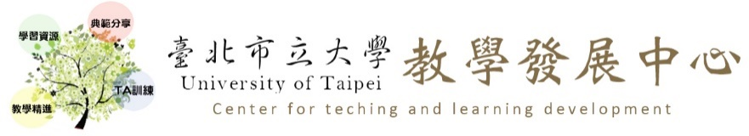
臺北市立大學學生學習輔導補助計畫規劃表
填表日期： 年 月 日 編號： (由教學發展中心填寫)
受輔學生資料
姓名 |  |  |  |  |  | 學號
系所 |  |  |  |  |  | 年級
手機 |  |  |  |  |  | E-mail
需輔導  科目 | （以有學分的修課科目為主，不限單一科目）
需求說明 | （遭遇的問題或困難，需要什麼方面的幫助等）
學習目標 | （希望在輔導學習中得到的意義、獲得、改變或期許等）
學習計劃 | 輔導期程 |  | 年 月 日～ 年 月 日
學習計劃 | 輔導規劃 |  | 日期 |  | 學習輔導內容 |  |  |  |  |  |  | 時數（小時）  （需為整數）
學習計劃 | 輔導時數總計（每月最高不得超過20小時）  （表格不敷使用請自行增列）
備註：
諮輔員資料（須為同一人）
姓名 |  |  |  |  |  |  | 學號
系所 |  |  |  |  |  |  | 年級
手機 |  |  |  |  |  |  | E-mail
郵局存摺局號 |  |  |  |  |  |  | 郵局存摺帳號
預計輔導內容 | □協助輔導學習落後同學  □協助教導學生資料蒐集方法  □協助輔導報告撰寫技巧  □協助講解作業解答  □協助回應學生疑問  □其他 （請列舉）
預計輔導地點 | □天母校區：___________教室 □博愛校區：___________教室
受輔學生  簽章 |  |  |  |  |  | 課輔員  簽章
系所承辦人  簽章 |  |  |  |  |  | 系所單位主管  簽章
以下欄位由教發中心填寫
收件日期 |  |  |  | 受輔學生身分別 |  |  |  |  |  |  | 審查結果 | □通過  □不通過
計畫承辦人  簽章 |  |  |  |  |  | 計畫單位主管  簽章

